RASAT Uydu Görüntülerinin Geometrik Doğruluğu

Mustafa ERDOĞAN^{1,*}, Altan YILMAZ, Oktay EKER

¹Harita Genel Komutanlığı, Fotogrametri Dairesi, Dikimevi, 06100, Ankara.

Özet

Uzaktan algılanmış görüntüler genellikle bir coğrafi bilgi sistemindeki (CBS) harita altlık ürünleri ile doğrudan kullanılmalarını engelleyen geometrik bozulmalar içerirler. Her görüntüden en iyi bilgiyi elde etmek için verinin doğa ve özelliklerine uydurulmuş geometrik ve radyometrik işlemler gerektirir. Her bir algılama sistemi ham görüntülerinde kendi geometrik bozulmalarını üretir; sonuçta bu görüntülerin geometrisi araziye ve son kullanıcı haritalarına karşılık gelmez. Geometrik bozulmalar platform (havaya karşı uydu), algılayıcı (düşükten yüksek çözünürlüğe kadar) ve ayrıca toplam görüş alanı gibi farklı etkenlere bağlı olarak değişir. Yine de bu bozulmaların genel sınıflandırmalarını yapmak mümkündür: (i) Algılayıcı sistemin (platform, algılayıcı ve jiroskoplar, yıldız algılayıcıları gibi diğer ölçme aletleri) sebep olduğu gözlemleyici hataları, (ii) atmosfer ve Dünyanın sebep olduğu Gözlemlenen hataları.

Uydu görüntülerinde bu hataların bir kısmı uydu yer istasyonlarında düzeltilirken, bir kısmı yapılan geometrik düzeltme (ortofrektifikasyon) ile giderilir. Bu çalışmada 2011 yılında uzaya fırlatılan RASAT uydu görüntülerinin geometrik düzeltmesi ile elde edilecek doğruluklar ve yine elde edilen doğruluğu artırabilmek için uygulanabilecek yöntemlerden biri olan görüntünün parçalar halinde geometrik düzeltmesinin doğruluğa etkisi araştırılmıştır.

Anahtar Sözcükler
Uydu Görüntülerinden Topoğrafik Harita Üretimi, RASAT, Uydu Görüntüleri, Ortorektifikasyon, Geometrik Doğruluk

- Giriş

Bilgi çağı olarak adlandırılan günümüzde, bilişim teknolojisindeki gelişmeler, ekonomik, kültürel ve toplumsal yapıları derinden etkilemekte, ticaret, eğitim ve yönetim biçimlerini farklı boyutlara taşımaktadır. Gelişmeler birey, toplum ve yönetim yapılarını değiştirmekte ve örgütleri günümüzün rekabet ortamında, yeni teknolojileri ve yöntemleri üretim sürecine uygulamaya zorlamaktadır. Avrupa Birliği ile bütünleşme sürecinde, kurum ve kuruluşların ulusal ve uluslar arası alanda rekabet edebilmesi de, sürekli değişim ve gelişme ile olası görülmektedir. Gelişmeler emek yoğundan teknoloji yoğun yönünde olmakta, harita üretim süreci de buna paralel olarak, arazi çalışmaları ile zaman ve maliyet gerektiren diğer aşamaları azaltma ve/veya ortadan kaldırmaya yönelik olarak değişmektedir (Erdoğan, 2004). Bu çalışmada ülkemizin uzaktan algılama uydu çalışmalarından ikincisi olan RASAT uydu sisteminin geometrik düzeltmesi ve elde edilen sonuçlar sunulacaktır.
RASAT Araştırma Uydusu, Türkiye’nin ve TÜBİTAK UZAY’ın BİLSAT uydusundan sonra sahip olduğu ikinci uzaktan algılama uydusudur. TÜBİTAK Uzay Teknolojileri Araştırma Enstitüsü (TÜBİTAK UZAY) tarafından DPT desteğiyle tasarlanıp üretilen uzaktan algılama uydusu RASAT’ın dünyanın dört bir tarafından çektiği ilk görüntüler, Enstitünün Ortadoğu Teknik Üniversitesi (ODTÜ) yerleşkesinde kurulu binasındaki yer istasyonundan başarıyla indirilmeye başlanmıştır. RASAT, 17 Ağustos 2011 tarihinde Rusya’dan uzaya gönderilmiştir. Uydu ile iletişim kurmak için Ankara’daki ana yer istasyonuna ek olarak, Norveç’in kuzeyindeki Andoya’daki geçici yer istasyonu kullanılmaktadır. Kutupsal yörüngeye sahip olan RASAT, Ankara’daki ana yer istasyonunun kapsama alanından günde 4 defa geçerken, kutup dairesine yakınlığından dolayı Andoya’daki istasyonun kapsama alanından günde 11 defa geçmektedir. Uydunun teknik bilgileri Tablo 1’de verilmiştir. (RASAT, 2013)

Tablo 1: RASAT Uydusu Teknik Özellikleri (RASAT, 2013)

Ağırlık | 93 kg
Yörünge | 700 km’de dairesel, güneşe eşzamanlı
Yörünge süresi | 98.8 dakika
Ekvator geçişi yerel zamanı | 10:30
Yersel çözünürlük | Pankromatik: 7.5 m
Yersel çözünürlük | Çok bantlı: 15 m
Spektral çözünürlük (μm) | 0.42 – 0.73 (Pankromatik)
Spektral çözünürlük (μm) | 1. Bant: 0.42 – 0.55 (Mavi)
Spektral çözünürlük (μm) | 2. Bant: 0.55 – 0.58 (Yeşil)
Spektral çözünürlük (μm) | 3. Bant: 0.58 – 0.73 (Kırmızı)
Radyometrik çözünürlük | 8 bit
Zamansal çözünürlük | 4 gün
Şerit genişliği | 30 km
RASAT’tan elde edilen uydu görüntülerinin, şehir bölge planlama, ormancılık, tarım, afet yönetimi ve benzeri amaçlarla da kullanılması planlanmaktadır. RASAT uydusunun sistem mühendisliği ve sistem tasarımı Türkiye’de, yurtdışından alınmış herhangi bir danışmanlık olmadan veya yurtdışından mühendislik desteği alınmadan, TÜBİTAK UZAY’da görevli Türk mühendisler ve teknisyenler tarafından yapılmış ve tüm testler Türkiye’de gerçekleştirilmiştir. Görev ömrünün 3 yıl olacağı hesaplanan RASAT, Türkiye’nin bundan sonraki tüm uzay projeleri için bir mihenk taşı olarak Türkiye’de yeni bir dönemi başlatmıştır. RASAT, gelecek nesil askeri ve bilimsel amaçlı Türk uydu görevleri için, alt sistemlerin uzayda denenmesinde bir test ve doğrulama aracı olarak katkı sağlayacaktır. (RASAT, 2013)

- Bozulmaların Geometrik Modellenmesi

Uydu görüntülerini yöneltmede algılayıcı modeli, görüntü ile yeryüzü arasındaki geometrik ilişkiyi tanımlar. Bu model 2D görüntü koordinatları ile 3D arazi koordinatlarını ilişkilendirir. Yaygın olarak 2 görüntüleme modeli vardır: fiziksel algılayıcı modeli ve genelleştirilmiş algılayıcı modeli. Fiziksel model, algılayıcı konum ve yöneltme bilgilerinden faydalanarak kolinarite eşitliklerini kullanarak çalışır. Genelleştirilmiş algılayıcı modelde ise algılayıcı konum ve yöneltme bilgileri kullanılmaz. Bunun yerine OGC (2013)’de tanımlanan ve algılayıcı yerine geçen 3 farklı model kullanılmaktadır: (1) Grid Enterpolasyon Modeli, (2) Rasyonel Fonksiyon Modeli (Rational Function Model - RFM) ve (3) Evrensel Gerçek Zamanlı Algılayıcı Model (universal real-time sensor model - USM). Bu modeller görüntülemenin gerçek fiziksel durumunu yansıtmayan, onu yaklaşık olarak ifade eden jenerik modellerdir. RASAT uydu sisteminden RFM modellemeyi sağlayan katsayılar alınarak geometrik düzeltme yapılabilmektedir. Ancak bu çalışmada daha yüksek doğruluklar sağlayan fiziksel model kullanılarak görüntülerin geometrik düzeltmesi ve doğruluk araştırması yapılmıştır.
Görüntü işleme yazılımlarına uydu/algılayıcı bilgilerini vermek istemeyen görüntü satıcıları ve kamu kurumları Rasyonel Fonksiyon Modeli yaklaşımının temel kullanıcılarıdır. Bu yöntemde görüntü sağlayıcıları görüntüleri 3B rasyonel fonksiyonlarının (RF) tüm parametreleri ile birlikte vermektedir. Sonuçta kullanıcı, sayısal yükseklik modeli (SYM) ile ortogörüntüler üretmek için yer kontrol noktası (YKN) olmaksızın görüntüleri RF ile doğrudan yöneltebilmekte veya RF parametrelerini YKN’ler ile iyileştirebilmektedir. Bu yaklaşım başlangıçta yüksek çözünürlüklü görüntü sağlayan iki firma tarafından uygulanmıştır. Bunlar 3ncü dereceden RF parametreleri kullanan, IKONOS Geo görüntüler sağlayan Space Imaging (Grodecki, 2001) ve Quickbird-2 görüntüleri sağlayan MacDonald, Dettwiler ve Ortakları (MDA) (Hargreaves ve Robertson, 2001) firmalarıdır. RF’leri uyguladıktan sonra belli miktarlarda hatalar devam ettiğinden sonuçların hassas YKNler ile (en az bir) (Fraser et al., 2001) tekrar düzeltilmesi gerekir veya orijinal RF parametreleri daha hassas YKN’ler gerektiren doğrusal eşitliklerle iyileştirilir. (Lee et al., 2002)
Geometrik düzeltmesi getirmekte kullanılan 2B/3B fiziksel fonksiyonlar ise algılayıcıya, platforma ve görüntü alım geometrisine bağlı olarak değişiklik gösterir:
• Anlık alım sistemleri, örneğin fotogremetrik kameralar, Metrik kamera (MC) veya büyük formatlı kamera (LFC)
• Dönen veya salınan tarama aynaları, örneğin Landsat-MSS, TM veya ETM+,
• Push-broom tarayıcılar, örneğin SPOT_HRV, IRS-1C/D, IKONOS veya Quickbird,
• SAR algılayıcıları, örneğin JERS, ERS-1/2, RADARSAT-1/2 veya ENVISAT.
Her algılayıcının kendine özgü özellikleri olmasına rağmen, bozulmaları düzeltmek için 2B/3B fiziksel modellerin gelişimi için genelleştirmeler çıkarılabilir. Fiziksel model, matematik olarak platformun (konum, hız, eğiklik ve dönüklük), algılayıcı (görüntüleme açısı, panaromik etki), dünya (elipsoid ve 3B için rölyef) ve kartografik projeksiyon bozulmalarını modellemelidir. 3B fiziksel modeli elde etmek için kullanılan matematiksel fonksiyonlar genelde iyi bilinen kolnearite eşitliklerini kullanmaktadır. Algılayıcı ve görüntüleme düzeneğinin fiziksel özelliklerini modellemelerdeki gücü nedeniyle, zengin algılayıcı modeli, genelde fotogremetrik uygulamalarda tercih edilen geometrik modeldir. Bu çalışmada da gerçek fiziksel model ile geometrik düzeltme yapılmıştır.

- Çalışma Bölgesi

Çalışma bölgesi olarak İzmir’in kuzeyine doğru uzanan 120 X 30 kilometrelik bir şerit görüntü kullanılmıştır. Bölge yerleşim, orman, tarım arazileri gibi değişik arazi örtüsü ve 0 ile 1497 metre arasında yüksekliklerde düz ve dağlık alanlardan oluşmaktadır. Kullanılan uydu görüntüsü Şekil 1’de görülmektedir.

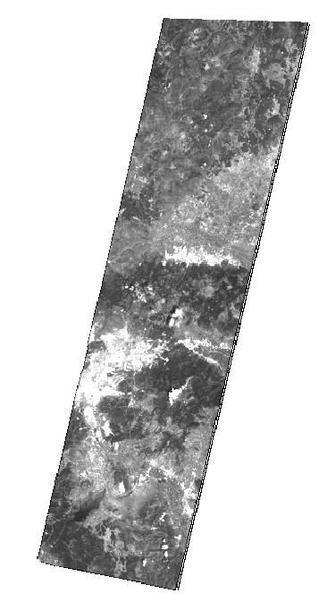

Şekil 1: Çalışmada kullanılan RASAT uydu görüntüsü
- RASAT Uydu Görüntülerinin Geometrik Düzeltmesi

Geometrik düzeltme amacıyla LPS (Leica Photogrammetry Suite) yazılımı kullanılmıştır. Yazılımda RASAT uydu modelinin tanımlanmamış olması nedeniyle uydu modeli olarak modelin elle tanımlanabildiği “generic pushbrom” modeli seçilmiştir. Daha sonra RASAT PAN adında bir algılayıcı tanımlanmış ve RASAT algılayıcısına ait odak uzaklığı, piksel boyutu gibi parametreler tanımlanmıştır (Şekil 2). Bu model ile, tarayıcı sistemle çalışan sistemlerle elde edilen görüntülerin dış yöneltme elemanları polinomlar ile hesaplanabilmektedir. Bu kapsamda polinom katsayıları yazılım dokümanlarında tavsiye edildiği şekilde X, Y, Z ve kapada 2’nci derece polinom, phi ve omegada 0’ıncı derece polinom olarak tanımlanmıştır (Şekil 3).

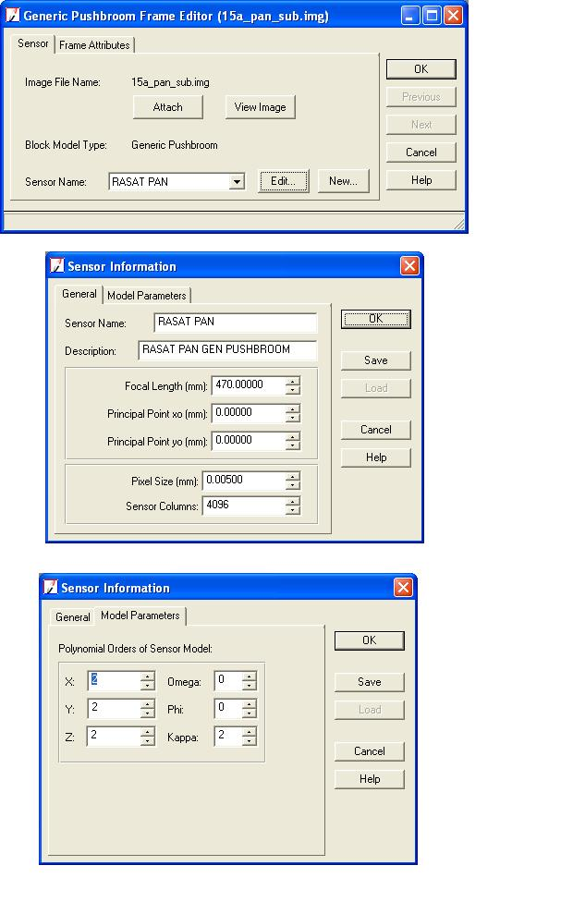

Şekil 2: RASAT uydu modeli tanımlama ekranı

Şekil 3: Geometrik düzeltmede kullanılan polinom katsayıları

Daha sonra 40 adet yer kontrol noktası kullanılarak geometrik düzeltme yapılmıştır. YKN’ler bölgeye ait sayısal hava kamerası ile alınmış hava fotoğraflarından üretilmiş 45 santimetre çözünürlüklü ve 2 metreden yüksek doğruluklu ortofotolardan seçilmiştir. Yükseklik bilgisi olarak bölgeye ait 30 metre çözünürlüklü SYM’ler kullanılmıştır. Geometrik düzeltmede iki farklı yöntem izlenmiştir. İlk yöntemde şerit tek parça olarak işlenmiş, 40 yer kontrol noktasıyla dengelenmiştir. Daha sonra görüntüler ortorektifiye edilmiş ve üretilen ortogörüntünün doğruluğu bağımsız 30 kontrol noktasında kontrol edilmiştir. RASAT sisteminde istendiği şekilde uydu yörünge bilgileri elde edilememektedir. Bu da uzun şeritler halinde geometrik düzeltmede doğruluğu düşürmektedir. Bu nedenle ikinci bir yöntem olarak görüntü 40X30 kilometrelik 3 bindirmeli parçaya bölünmüş ve bu parçalar yine aynı 40 yer kontrol noktasıyla blok halinde dengelenerek ortorektifiye edilmiştir. Üretilen ortogörüntüler yine 30 noktada kontrol edilmiştir. Görüntüler tek ve 3 parçalı şekli ve nokta dağılımı Şekil 4’de gösterilmiştir.
Her iki yöntem için dengeleme sonuçları Tablo 2’de verilmiştir. Dengeleme sonuçları santimetre doğruluğundadır ve yapılan dengelemenin iç doğruluğunun oldukça yüksek olduğunu göstermektedir. Üretilen ortofotoların 30 noktada kontrol edilmesi sonucu elde edilen doğruluk değerleri ise Tablo 3’de sunulmuştur. Elde edilen sonuçlar x ve y yönünde 1 piksele yakın doğruluk elde edilebileceğini, küçük parçalar halinde yapılan geometrik düzeltmenin ise özellikle y yönünde doğruluk artışı sağladığını göstermiştir.
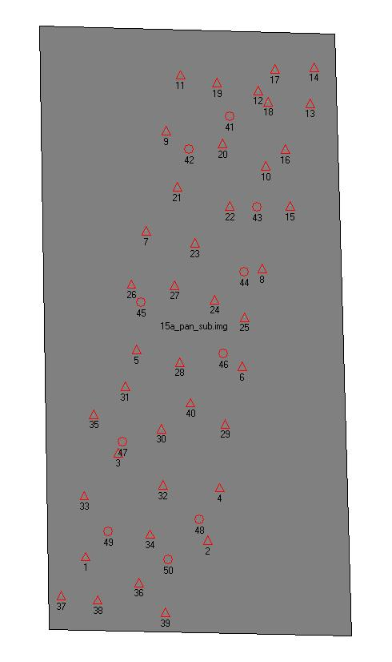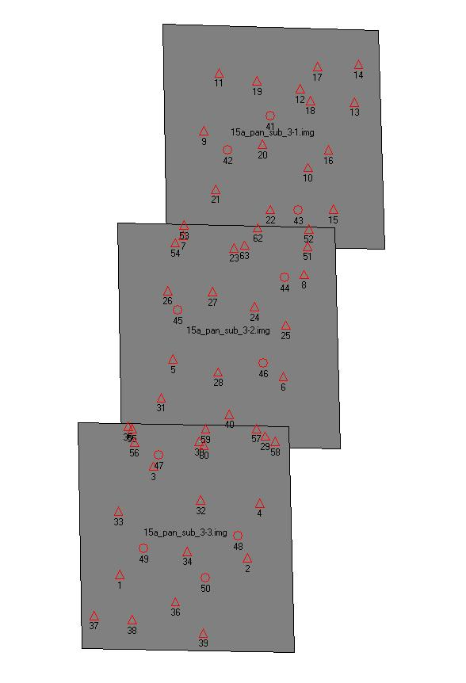

Şekil 4: Yer kontrol noktalarının dağılımı

Tablo 2: Dengeleme hataları

Yöntem | σ_{x} (metre) | σ_{y} (metre)
120 X 30 kilometrelik tek şerit halinde ortorektifikasyon | 0.29 | 0.43
40X30 kilometrelik 3 bindirmeli parça halinde ortorektifikasyon | 0.65 | 0.21

Tablo 3: Ortofoto doğrulukları

Yöntem | KOH_{x} (metre) | KOH_{y} (metre) | KOH_{s} (metre)
120 X 30 kilometrelik tek şerit halinde ortorektifikasyon | 8.645 | 9.903 | 13.146
40X30 kilometrelik 3 bindirmeli parça halinde ortorektifikasyon | 8.427 | 5.612 | 10.125

- Sonuç ve Öneriler

Bu çalışma kapsamında 7.5 metre yersel çözünürlüklü RASAT uydu görüntüsü ortorektifiye edilerek doğruluğu araştırılmıştır. Geometrik düzeltmede uydunun fiziksel modeli kullanılmıştır. Fiziksel model ile görüntünün dış yöneltmeleri polinomlar ile hesaplandığından ve hesaplama için seçilen polinom dereceleri nedeniyle, dış yöneltmenin çözümü için en az 8 yer kontrol noktasına ihtiyaç duyulmaktadır. Seçilecek polinom derecelerine göre ihtiyaç duyulan yer kontrol noktası sayısı da değişmektedir.
Uygulamada görüntü öncelikle 120X30 kilometrelik tek parça halinde ortorektifiye edilmiş, X ve Y yönünde yaklaşık 9 metrelik benzer doğruluklara ulaşılmıştır. Görüntünün uzun bir şerit halinde ortorektifiye edilmesi yerine daha küçük parçalar halinde ortorektifiye edilerek doğrulukların artırılabileceği öngörülmüştür. Bu kapsamda görüntünün 40X30 kilometrelik 3 parçaya bölünerek ortorektifiye edilmesi durumunda beklendiği şekilde Y yönündeki karesel ortalama hata düşmüş ve 5 metrelik bir doğruluğa ulaşılmıştır.
Orta çözünürlüklü uydu görüntülerinde genellikle piksel altı doğruluklar elde edilebilmektedir. Ancak bu çalışmada elde edilen doğruluk bir pikselin biraz üzerindedir. Bunun özellikle RASAT sisteminin yörünge bilgilerine ait eksikliklerden kaynaklanabileceği değerlendirilmektedir. Ancak bu doğruluk seviyesinin uydu model tanımlamasında yapılacak değişiklikler ile bir miktar daha yükseltilebileceği beklenebilir. Müteakip çalışmalarda model parametre değişiklikleri ve YKN sayısına bağlı olarak elde edilecek doğrulukların araştırılabileceği değerlendirilmektedir.

Teşekkür

Bu çalışmada kullanılan RASAT uydu görüntülerini sağlayan TUBİTAK UZAY’a ve uygulamada yazılım ve donanımlarını kullandığım Harita Genel Komutanlığına teşekkür ederim. Bu makale yalnızca yazarların bireysel görüşlerini yansıtmakta olup, TSK’nın görüş, konum ve strateji yada fikirlerini yansıtmamaktadır

Kaynaklar

Erdoğan, M., Akdeniz, H., (2004), Uzaktan Algılama Amaçlı Uydu Sistemlerindeki Son Gelişmeler, Harita Dergisi, Sayı 132

Fraser, C. S., Hanley, H. B.,ve Yamakawa, T., (2001), Sub-metre geo-positioning with IKONOS Geo imagery. Proceedings of Joint ISPRS Workshop on High Resolution Mapping from Space, 19–21 September (Hannover: International Society of Photogrammetry and Remote Sensing (CD ROM)), pp. 61–68.

Grodecki, J., ve Dial, G., (2001), Ikonos geometric accuracy, Joint ISPRS Workshop on HRM From Space, 6-8 October, Hannover, 6 p.

Hargreaves, D., ve Robertson, B., (2001), Review of Quickbird-1/2 and Orbview-3/4 products from MacDonald Dettwiler Processing Systems, Proceedings of the ASPRS Annual Conference, St Louis, Missouri, USA, 23–27 April 2001

Lee, J.-B., Huh, Y., Seo, B., ve Kim, Y., (2002), Improvement the positional accuracy of the 3D terrain data extracted from IKONOS-2 satellite imagery, International Archives of Photogrammetry and Remote Sensing, Graz, Austria, September 9–13 (Institute for Computer Graphics and Vision: Graz, Austria), Vol. 34 (B3), pp. B142–B145.

OpenGIS Consortium (OGC), (2013), The OpenGIS™ Abstract Specification Topic 7: The Earth Imagery Case Version 4, http://portal.opengeospatial.org/files/?artifact_id=7467, [Erişim 27 Ocak 2013].

RASAT (2013), http://rasat.uzay.tubitak.gov.tr/, [Erişim 27 Ocak 2013].

